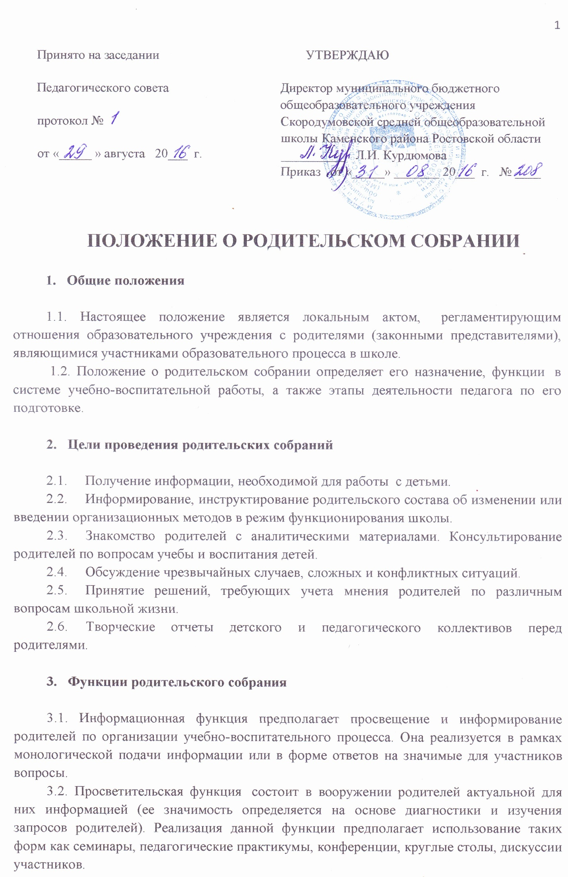
3.3. Обучающая функция состоит в отработке практических навыков родителей по оказанию помощи ребенку в освоении образовательных программ, эффективному общению с ребенком и защите его прав в различных ситуациях. Реализация данной функции предполагает: на первом этапе – просвещение по востребованной участниками проблеме, на втором этапе – тренинги, деловые игры, позволяющие моделировать поведение участников ситуациях семейного воспитания и другие формы погружения участников в проблему.
3.4. Консультационная функция реализуется как методическое и психолого-педагогическое консультирование.
3.5. Профилактическая функция состоит в предупреждении ожидаемых и предсказуемых трудностей семейного воспитания, связанных с кризисами взросления детей, опасностью приобщения к вредным привычкам, профессиональным выбором, подготовкой к экзаменам, снижением учебной мотивации, здоровьем детей.
3.6. Координационная функция состоит в объединении и регулировании действий всех участников образовательного процесса и заинтересованных представителей социума по обеспечению оптимальных условий для развития познавательной активности, самообразовательных умений, коммуникативной культуры, толерантности и других признаков успешной социальной адаптации школьников.

- Виды родительских собраний

4.1. Существуют следующие виды родительских собраний:
- организационные;
- тематические;
- собрания – диспуты;
- итоговые;
- собрания – консультации;
- собрания – собеседования.
4.2. Родительские собрания, как правило, являются комбинированными.
4.3. Основная часть родительских собраний:
- Педагогическое просвещение (Родительский всеобуч).
4.4 Родительский всеобуч планируется в соответствии с:
• Требованиями социума;
• Направлением работы школы;
• Возрастными особенностями детей.
4.5. Задачи родительского всеобуча:
- Знакомство родителей с основами педагогических, психологических,
правовых знаний.
- Обеспечение единства воспитательных воздействий школы и семьи.
- Обобщение и распространение положительного опыта воспитания.
- Предупреждение родителей от совершения наиболее распространенных ошибок.
- Привлечение родителей к активному участию в воспитательном процессе.

- Организация и проведение родительских собраний

5.1 Общешкольное родительское собрание проводится один раз в полугодие или один раз в год по плану работы школы.
5.2. Классные родительские собрания проводятся 1 раз в месяц.
5.1. Классный руководитель обязан всесторонне продумать и подготовить к собранию всю необходимую информацию и документы.
5.2. Каждое собрание требует своего «сценария», своей программы и предельно приближенных к детям установок, рекомендаций и советов.
5.3. Главным методом проведения собрания является диалог.
5.4. Родители приглашаются на собрание и оповещаются о повестке дня не позднее, чем за 3 дня до даты проведения собрания.
5.5. Администрация школы должна быть проинформирована о дате и повестке дня не позднее, чем за 4 дня до проведения собрания.
5.6. Учителя-предметники могут присутствовать на родительском собрании по приглашению классного руководителя.
5.7. Классный руководитель должен сформулировать цель приглашения на собрание учителей-предметников.
5.8. Классный руководитель решает организационные вопросы накануне собрания (место хранения верхней одежды, организация встречи, подготовка кабинета).
5.9. Классный руководитель информирует и заместителя директора по УВР об итогах родительского собрания, о вопросах и проблемах, поднятых родителями на собрании, на следующий день после проведения собрания.

- Права родительского собрания

  - Родительское собрание имеет право:
1. Обратить внимание родителей на:
- неукоснительное выполнение решений собрания;
- выполнение п.4 ст. 17 Закона Российской Федерации «Об образовании» (родители (законные представители) обучающихся, воспитанников несут ответственность за их воспитание, получение ими основного общего образования);
- выполнение п. 4 ст.17 Закона Российской Федерации «Об образовании» (Ответственность за ликвидацию обучающимися академической задолженности в течение следующего учебного года возлагается на их родителей (законных представителей);
- выполнение п.4 .12, п.4.13. Устава школы.
2. Обсуждать вопросы школьной жизни и принимать решения в форме предложений;
3. Приглашать на собрания специалистов:
- юристов;
- врачей;
- психологов;
- работников правоохранительных органов;
- представителей администрации школы;
- представителей общественных организаций.

- Организаторы родительских собраний

7.1. Классные родительские собрания организует классный руководитель.
7.2. Общешкольные родительские собрания организует администрация школы.

- Документация

8.1. Общешкольные родительские собрания протоколируются, находятся в кабинете директора или заместителя директора по УВР.
8.2. Протоколы классных родительских собраний находится у классного руководителя. Копии протоколов классных родительских собраний сдаются заместителю директора по УВР по мере их проведения.
8.3. Протоколы родительский собраний оформляет секретарь собрания и подписывает председатель собрания.
8.4. Председатель и секретарь родительского собрания избираются на собрании в начале учебного года.

